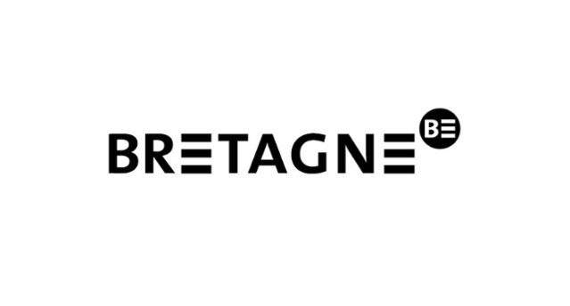
9ème EURO BREIZH REGATTA

SELECTIVE NATIONALE de VOILE RADIOCOMMANDEE

CLASSE MARBLEHEAD – Grade 4
Les 18 - 19 mars 2017
Organisé par C N PLOERMELAIS (56011)

FORMULAIRE DE PRE-INSCRIPTION

Nom Prénom
Adresse
Code Postal
Ville
Tel Portable
E mail
N° Voile N° Coque

N° Licence
Ligue
Club
N° du club

Fréquences :
PRINCIPALE | N°2 | N°3 | N°4
MHz | MHz | MHz | MHz
AUTRES: | GHz

Inscription ……………………………………………………………. 40 €

Les repas du samedi midi et du dimanche, après les manches sont INCLUS dans l’inscription

Je sollicite ma pré inscription à l’ EURO BREIZH REGATTA organisé par le CN Ploërmel qui se déroulera sur le plan d’eau de l’Etang au Duc (Taupont) les 18 et 19 mars 2017.

Je m’engage à renvoyer le formulaire FFV de pré inscription accompagné de mon règlement de l’inscription et des repas choisis avant le 10 MARS 2017 à l'adresse suivante :

CN PLOERMELAIS Lac au Duc 56 800 TAUPONT

Les chèques sont à émettre à l’ordre du « CN PLOERMEL »

DATE SIGNATURE

